  小 豹 紋 百 合 

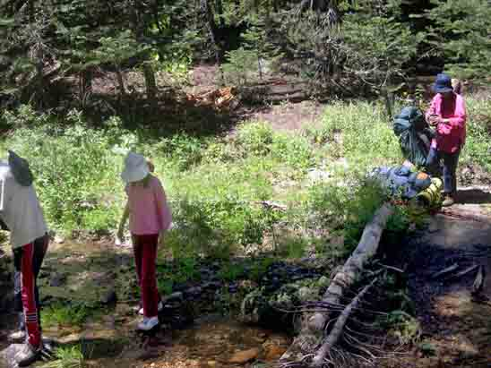
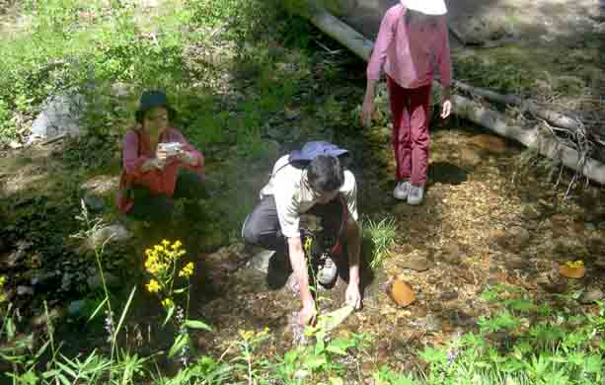

D-隊第二晚在鷹峰(Eagle Peak)圓稜上無水宿營，第三天下到沁涼清澈的緞帶溪(Ribbon Creek)，大伙忙著漱洗、補妝。這裡開著大片的箭菊，還有令人驚艷的小豹紋百合(Small Leopard Lily)，學名Lilium parvum。她只有一般百合的1/3~1/4大小，橘紅的花瓣基部有暗紅的斑點，像一隻隻頑皮可愛的小豹子。

